**Русский язык, 6 класс**

**Тема. Указательные местоимения**

Цели: усвоить указательные местоимения, их склонение, написание; развивать умения выделять местоимения в тексте, определять их разряд

Материал к уроку

1. Посмотреть видеоурок

2. Прочитать правила учебника (с.91-92)

3. Рассмотреть таблицу

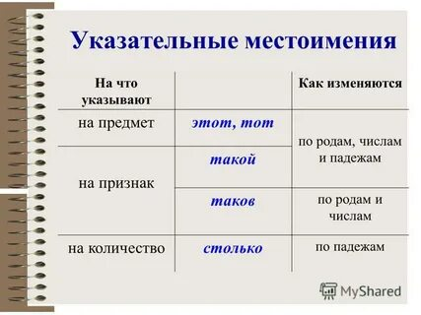

4. Выполнить упражнения

- Записать предложения, подчеркнуть указательные местоимения

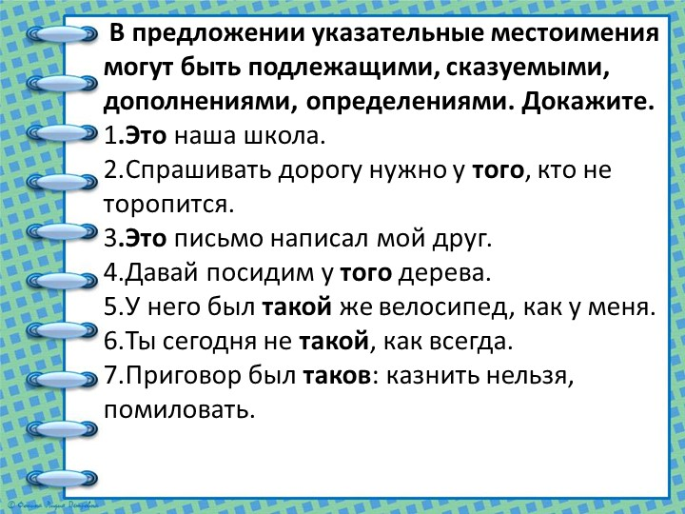

- Упражнение 532, 530

5. Домашнее задание: параграф 87, упражнение 534